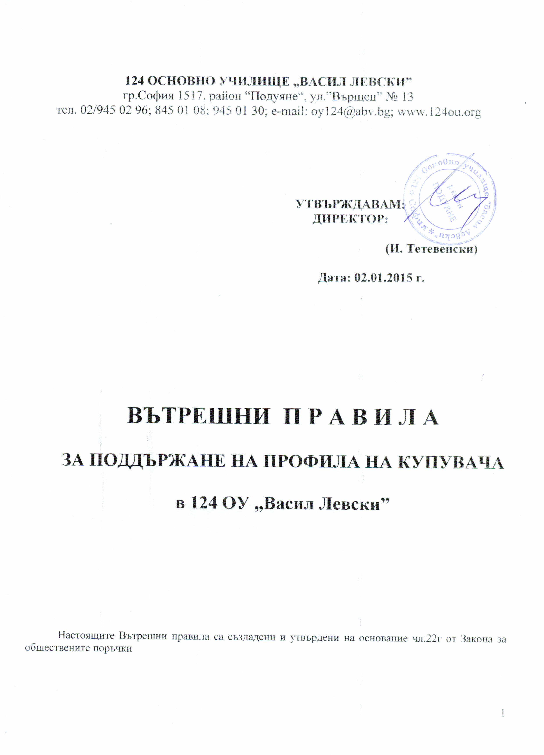

Чл. 1. С настоящите вътрешни правила се уреждат създаването и поддържането на профил на купувача, находящ се на електронен адрес: www.124ou.org. Профилът е обособена част от електронната страница на училището.

Чл. 2. Вътрешните правила определят редът, по който се извършва изпращането на документи в Регистъра на обществените поръчки /РОП/ и публикуването им в профила на купувача, в случаите определени със ЗОП.

СЪЗДАВАНЕ И ПОДДЪРЖАНЕ НА ПРОФИЛ НА КУПУВАЧА

Чл. 3. Профилът на купувача е самостоятелна единица от електронната страница на училището.

Чл. 4. Със своя заповед директорът на училището определя лицето отговорно за поддържане на профила на купувача.

Чл. 5. Лицето по чл.4 ежемесечно до пето число актуализира публикуваните данни, а в предвидените от закон случаи, актуализацията се осъществява незабавно.

II. ДОКУМЕНТИ ПОДЛЕЖАЩИ НА ПУБЛИКУВАНЕ В ПРОФИЛА НА КУПУВАЧА

Чл. 6. В профила на купувача под формата на електронни документи без да се нарушават приложими ограничения във връзка с обявяване на чувствителна търговска информация и правилата на конкуренцията се публикуват:
- Предварителни обявления;
- Решенията за откриване на процедурите и обявленията за обществени поръчки;
- Документи и образци за участие в процедурите;
- Решенията за промяна в случаите по чл. 27а, ал.1 от ЗОП и променената документация за участие;
- Разясненията по документациите за участие;
- Поканите за представяне на оферти при ограничена процедура, състезателен диалог и договаряне с обявление;
- Протоколите и докладите на комисиите за провеждане на процедурите заедно с приложенията към тях;
- Решенията по чл. 38 от ЗОП за завършване на процедурите;
- Информация за датите и основанието за освобождаване или задържане на гаранциите за участие нао кандидатите или участниците във всяка процедура за възлагане на обществена поръчка;
- Договорите за обществени поръчки заедно със задължителните приложения към тях;
- Договорите за подизпълнение и допълнителните споразумения към тях;
- Рамковите споразумения заедно със задължителните приложения към тях;
- Допълнителните споразумения за изменения на договорите за обществени поръчки;
- Информация за датата, основанието и размера на всяко извършено пращане по договорите за обществени поръчки и по договорите за подизпълнение, включително за авансовите плащания;
- Информация за датата и основанието за приклячване или за прекратяване на договорите;
- Информация за датата и основанието за освобождаването, усвояването или задържането на гаранциите за изпълнение на всеки договор;
- Публичните покани по чл.101б от ЗОП заедно с приложенията към тях;
- Вътрешните правила по чл. 8б от ЗОП;
- Становищата на изпълнителния директор на АОП по запитвания от страна на 124 ОУ „Васил Левски” – гр. София в качеството му на възложител;
- Одобрените от изпълнителния директор на АОП експертни становища от осъществения предварителен контрол върху конкретната процедура за възлагане на обществена поръчка, а когато 124 ОУ „Васил Левски” в качеството му на възложител не приеме някоя от препоръките – и мотивите за това;
- Всякаква друга полезна обща информация като лице за контакти, номер на телефон и факс, пощенски и електронен адрес и други документи и информация, касаещи публичността и прозрачността на провежданите в училището процедури.

Чл. 7. (1). В документите по чл.6 от настоящите вътрешни правила, които се публикуват в профила на купувача, се заличава информацията , за която участниците са приложили декларация за конфиденциалност по чл. 33, ал.4 от ЗОП, както и информацията, която е защитена със закон. На мястото на заличената информация се посочва правното основание за заличаването.

(2). Заличаването на информация се извършва от определен член от комисията за получаване, разглеждане и оценка на офертите по всяка конкретна процедура. Същият в двудневен срок предава документите подлежащи на публикуване в профила на купувача на определеното за това лице.

Чл. 8. Документите по чл.6 от настоящите вътрешни правила, които се публикуват в РОП или на портала за обществените поръчки и документациите за участие се публикуват в профила на купувача в първия работен ден, следващ деня на изпращането им в агенцията, ако друго не е определено в ЗОП.

Чл. 9. Договорите, допълнителните споразумения и документите свързани с изпълнението на договорите, се публикуват в 30-дневен срок от:
- Скрючването на договорите и на допълнителните споразумения;
- Извършването на плащането за договори за периодично повтарящи се доставки на стоки, информацията зе извършените плащания се публикува в обобщен вид до 20-то число на месеца, следващ месеца на извършените плащания;
- Освобождаването на гаранция;
- Получаването от 124 ОУ „Васил Левски” в качеството му на възложител на договора за подизпълнение и на допълнителното споразумение към него;
- Създаването на съответния документ.

Чл. 10. Документите и информацията по чл.6 от настоящите вътрешни правила, които се отнасят до конкретна обществена поръчка, се обособяват в самостоятелен раздел в профила на купувача, представляващ електронната преписка със самостоятелен идентификационен номер и дата на създаването. Самостоятелният раздел се поддържа в профила на купувача до изтичането на една година от:
- Приключването или прекратяването на процедурата – когато не е сключен договор;
- Изпълнението на всички задължения по договора, съответно на всички задължения по договорите при рамково споразумение.

Чл. 11. Документите и информацията по чл. 6, извън случаите по чл. 10, се поддържат в профила на купувача, както следва:
1. По т.1 – една година от публикуването в профила на купувача;
2. По т.18 – една година след изменението или отмяната им;
3. По т. 19 и 21 – постоянно, със съответната актуализация.

Чл. 12. (1). Към уникалния номер на всяка обществена поръчка в РОП се показва хипервръзка към самостоятелния раздел на профила на купувача, в който се съдържат документите и информацията за конкретната поръчка;
(2). 124 ОУ „Васил Левски”в качеството си на възложител изпраща на АОП информация за адреса на хипервръзката едновременно с решението за отриване на процедурата.

Чл. 13. Със своя заповед директорът определя лице отговорно за провеждането на обществени поръчки в 124 ОУ „Васил Левски” – гр. София, като му разписва конкретните права и отговорности.

Чл. 14. Ръководейки се от планираните обществени поръчки за съответната календарна година лицето по чл. 13 от настоящите вътрешни правила докладва на директора за всяка предстояща процедура.

Чл. 15. Лицето по чл. 13 подготвя съответната тръжна документация след стартиране на процедурата от директора на училището.

Чл. 16. Лицето по чл. 13 чрез електронния подпис на училището след утвърждаване на тръжната документация от директора я публикува в РОП на АОП.

Чл. 17. Лицето по чл. 13 с приемно-предавателен протокол в деня на публикуване на тръжната документация в РОП на АОП я предава на лицето по чл. 4 от настоящите вътрешни правила, което също я публикува в профила на купувача най-късно на следващия работен ден, по реда и начина определени в чл. 10 от настоящите вътрешни правила.

Чл. 18. Определеното лице по чл. 13 извършва проверка на публикуваната информация в РОП на АОП и в профила на купувача в първия работен ден след публикуването им.

Чл. 19. Лицето по чл. 13 при установени несъответствия информира директора и лицето по чл. 4 , които взимат решение за начина на отстраняване на допуснатите неточности.

Чл. 20. Вътрешен контрол на работата на лицето по чл.4 се осъществява от лицето по чл. 13.

Чл. 21. До 25-то число на месеца лицето по чл. 13 извършва мониторинг на профила на купувача.

Чл. 22. Веднъж годишно лицето по чл. 13 докладва на директора на училището за състоянието на профила на купувача.

Чл. 23. При промяна на нормативната уредба относно обществените поръчки директорът на училището извършва актуализация на настоящите вътрешни правила.

